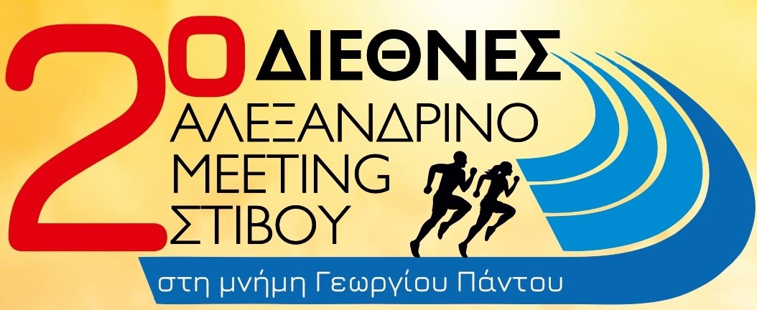

NEΑ ΗΜΕΡΑ KAI ΠΡΟΓΡΑΜΜΑ ΑΓΩΝΩΝ

ΤΡΙΤΗ 17 ΜΑΪΟΥ 2022

ώρα | ΔΡΟΜΟΙ | ΑΛΜΑΤΑ | ΡΙΨΕΙΣ
15.40 |  | Μήκος ΓΥΝΑΙΚΩΝ
17.00 | 80 ΚΟΡΙΤΣΙΩΝ Κ16 | Μήκος ΑΝΔΡΩΝ | Σφαίρα ΓΥΝΑΙΚΩΝ Κ18
17.20 | 80 ΑΓΟΡΙΩΝ Κ16
17.40 | 400 ΓΥΝΑΙΚΩΝ
18.00 | 400 ΑΝΔΡΩΝ | Ύψος ΓΥΝΑΙΚΩΝ
18.20 | 1200 ΚΟΡΙΤΣΙΩΝ K16 | Τριπλούν ΓΥΝΑΙΚΩΝ | Σφαίρα ΑΝΔΡΩΝ
18.40 | 1200 ΑΓΟΡΙΩΝ K16
19.00 | 800 ΓΥΝΑΙΚΩΝ
19.20 | 800 ΑΝΔΡΩΝ
19.40 | 100 ΓΥΝΑΙΚΩΝ | Τριπλούν ΑΝΔΡΩΝ
20.00 | 100 ΑΝΔΡΩΝ

